Tisztelt Erdőjáró!
A területet kezelő IpolyErdő Zrt.-vel együttműködve, 2020 őszén a Piribék-tisztás és Letkés-Liliompuszta közötti (Galla-tisztás érintésével futó) Zöld négyzet jelzés megszüntetésre került.
A változáshoz kapcsolódóan, létrehoztunk egy új, szép nyomvonalon futó, a korábbi Z négyzetnél praktikusabb, akár körtúrát is lehetővé Z+ jelzést, a Galla-tisztás és Letkés között.
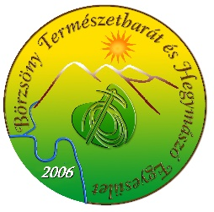
A Z4 Liliompusztai ágán tehát többé nem vezet turistaút, ezt a szakaszt a jövőben kérjük ne használják. A Piribék-tisztás és a Galla-tisztás között, ahogyan eddig is, az eddigivel azonos útvonalon, a Börzsönyi Kéktúra (Kék sáv) és a K+ jelzés vezet. A Galla-tisztástól közvetlen Letkés felé pedig az új Z+ jelzésen tudnak haladni, melynek első pár száz métere megegyezik a régi Zöld négyzet útvonalával.
Megértésüket köszönjük, reméljük elnyeri tetszésüket az új útvonal.
Börzsöny Természetbarát és Hegymászó Egyesület



